**常州市新北区新桥街道中心幼儿园——新龙中一班**

**2024.5.7**

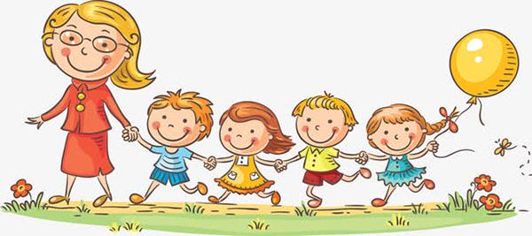

**第一篇章**

**来 园 篇**

今日来园幼儿26人，3人请假。今天班级多数小朋友都在8:20之前准时来园，并且也都进行了自主签到。

早点我们今天吃了鲜牛奶、松香卷蛋糕，小朋友们胃口很好，都能吃光光呢~

**★第二篇章**

** 集 体 活 动 篇 **

这是一节观察、探究型的科学活动。每个人都有一双手，每双手都有手心和手背之分。我们人类能用手制作劳动工具是人类区别于动物的最本质特征。手的构造很复杂，有肌肉、筋、骨骼、皮肤、毛发、指甲等，每一个构造都有它特殊的作用，这些复杂的构造使人类的手能够灵活自如地做各种动作。本次活动主要通过幼儿自主观察、记录自己手的外部特征，观看骨骼图片了解手的内部构造，从而产生喜欢自己的手的情感。

在小班的学习中，我班幼儿已经观察过自己的手，但他们的观察不够细致，只是了解了一些手的表面特征，他们有记录的意识，但是记录不是很清晰。另外，他们对于手的内部构造及各自的作用并不是很了解，需要在本次活动中引导他们深入探究手的秘密，进一步发展孩子细致观察的能力。

活动中**李成蹊、张熙隽、彭钰韩、孙屹然、裴家骏、邵锦宸、王子航、高远、朱宇乐、祁文晞、蔡梦恬、陈博宣、林伯筱、丁昕辰、蒋荣朔、李天佑、陈沐清、孙念、李承锴、万明玥、张徐恺、单熙桐、卢乐琪、陆乐珺、尹乐岩、蒋清竹**能够认真观察自己的小手，并将发现的秘密画出来。

|  |  |  |
| --- | --- | --- |
| **C:/Users/ASUS/Desktop/新建文件夹 (5)/IMG_9455.JPGIMG_9455** | **C:/Users/ASUS/Desktop/新建文件夹 (5)/IMG_9456.JPGIMG_9456** | **C:/Users/ASUS/Desktop/新建文件夹 (5)/IMG_9457.JPGIMG_9457** |
| **C:/Users/ASUS/Desktop/新建文件夹 (5)/IMG_9458.JPGIMG_9458** | **C:/Users/ASUS/Desktop/新建文件夹 (5)/IMG_9459.JPGIMG_9459** | **C:/Users/ASUS/Desktop/新建文件夹 (5)/IMG_9460.JPGIMG_9460** |

**★第三篇章**

** 户 外 活 动 篇 **

|  |  |  |
| --- | --- | --- |
| **C:/Users/ASUS/Desktop/新建文件夹 (5)/IMG_9463(20240507-121833).JPGIMG_9463(20240507-121833)** | **C:/Users/ASUS/Desktop/新建文件夹 (5)/IMG_9464(20240507-121835).JPGIMG_9464(20240507-121835)** | **C:/Users/ASUS/Desktop/新建文件夹 (5)/IMG_9465(20240507-121837).JPGIMG_9465(20240507-121837)** |
| **C:/Users/ASUS/Desktop/新建文件夹 (5)/IMG_9466(20240507-121839).JPGIMG_9466(20240507-121839)** | **C:/Users/ASUS/Desktop/新建文件夹 (5)/IMG_9467(20240507-121841).JPGIMG_9467(20240507-121841)** | **C:/Users/ASUS/Desktop/新建文件夹 (5)/IMG_9468(20240507-121843).JPGIMG_9468(20240507-121843)** |

**★第四篇章**

** 午 餐  篇 **

1.午餐情况

今天午饭吃的是黑米饭、黄焖鸡、山药木耳炒莴笋。其中**李成蹊、张熙隽、彭钰韩、孙屹然、裴家骏、邵锦宸、王子航、高远、朱宇乐、祁文晞、蔡梦恬、陈博宣、林伯筱、丁昕辰、蒋荣朔、李天佑、陈沐清、孙念、李承锴、万明玥、张徐恺、单熙桐、卢乐琪、陆乐珺、尹乐岩、蒋清竹**饭菜全部吃完了。

2.午睡情况

今天小朋友都自主入睡。

**★第五篇章**

** 家 园 联 系 篇 **